ҚАЗАҚСТАН РЕСПУБЛИКАСЫНЫҢ БІЛІМ ЖӘНЕ ҒЫЛЫМ МИНИСТРЛІГІ
СӘТБАЕВ УНИВЕРСИТЕТІ

ИАиИТ институты
КОиХИ кафедрасы



ЗЕРТХАНАЛЫҚ ЖҰМЫС 2

Тақырыбы: Стартаптар мен инвесторларды қолдауға арналған ақпараттық жүйені әзірлеу

№ | Жұмысты орындау сапасы | Баға диапазоны | Орындалған  %
1 | Орындалған жоқ | 0%
2 | Орындалды | 0-50%
3 | Материялдық өзіндік жүйелендіру | 0-10%
4 | Талап етілген көлемде және көрсетілген мерзімде орындау | 0-5%
5 | Қосымша ғылыми әдебиеттерді пайдалану | 0-5%
6 | Орындаған тапсырманың ерекшелігі | 0-10%
7 | СӨЖ-ді қорғау | 0-20%
 | Қорытынды: | 0-100%

Оқытушы: Абдуллаева А.С.
Студент: Елтай Д.Б.
Исмедхан Т.А.
Мамандығы:АЖ

2 Ақпараттық жүйені жобалау және әзірлеу
2.1 Жүйенің жалпы сипаттамасы

Біздің дипломдық жобамыздың тақырыбы – стартаптар мен инвесторларды қолдауға арналған ақпараттық жүйе. Жүйенің негізгі мақсаты – стартап туралы ақпаратты бір жерге жинап, оны стандартталған форматта көрсету арқылы инвесторға жобаларды тез табуға, салыстыруға және бағалауға көмектесу. Қазіргі кезде стартаптың презентациясы, құжаттары, көрсеткіштері (KPI) әр жерде болады (чат, Google Drive, жеке сайт), сол үшін инвесторға шешім қабылдау қиын әрі уақыт алады.

Жүйе үш негізгі қолданушыға арналған:
Стартапшы – өз жобасын енгізеді, профиль толтырады, құжат жүктейді, көрсеткіштерін жаңартады және өтінім статусын көреді.
Инвестор – жобаларды іздейді/сүзгілейді, салыстырады, скоринг арқылы бағалайды, байланысады және pipeline (статустар) бойынша бақылайды.
Администратор – жүйені модерациялайды, анықтамаларды (сала, стадия) реттейді, қауіпсіздік пен тәртіпті бақылайды.
Жүйенің күтілетін нәтижесі: стартап пен инвестор арасындағы коммуникация реттеледі, деректер “ашық әрі түсінікті” болады, ал бағалау процесі жүйеленеді.

2.2 Жүйенің архитектурасы

Жүйені 3-қабатты архитектура бойынша жобалау тиімді:
Frontend (UI) – қолданушы көретін веб-интерфейс (стартап/инвестор кабинеті).
Backend (API) – бизнес-логика: тіркеу, профиль, іздеу, скоринг, статус, хабарлама.
Database (DB) – стартап деректері, KPI, өтінімдер, статус тарихы, пайдаланушылар.
Қосымша компоненттер ретінде:
Auth модулі (рөлдер: Стартап/Инвестор/Админ)
File Storage (pitch deck, financial model сияқты файлдар)
Notification (email/ішкі хабарлама)

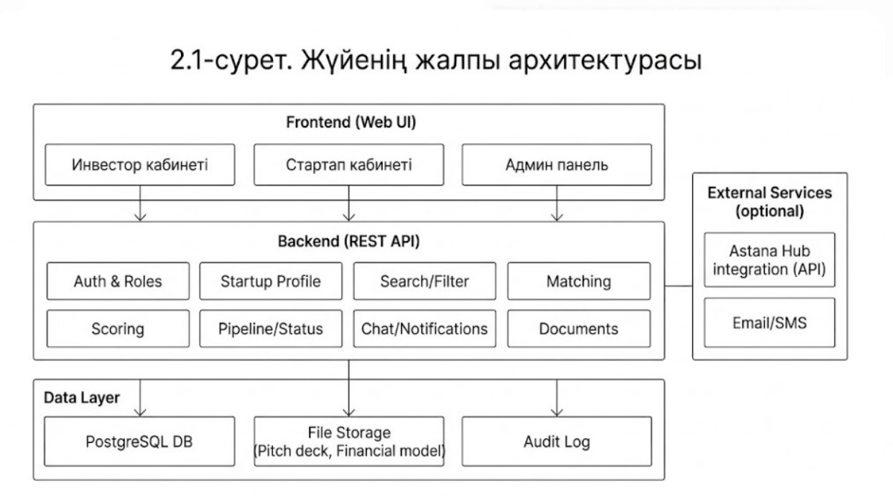
2.1-сурет. Жүйенің жалпы архитектурасы (3-қабатты модель)

(Суретке түсініктеме: Суретте Frontend → Backend API → Database байланысы, қосымша Auth, File Storage және Notification модульдері көрсетіледі.)

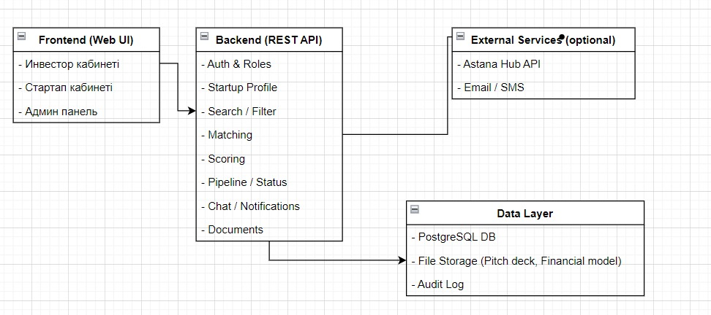

2.2-сурет. Жүйенің жалпы архитектурасы UML диаграмма

2.3 Функционалдық модульдер

Жүйенің негізгі функционалы бірнеше модульге бөлінеді. Бұл модульдер стартап пен инвестордың негізгі жұмысын толық жабуға бағытталған.

2.1-кесте. Функционалдық модульдер сипаттамасы

Модуль | Қызметі | Қолданушы
Тіркеу/кіру (Auth) | Пайдаланушы аккаунт ашады, жүйеге кіреді және рөлдерге бөлінеді | Барлығы
Профиль модулі | Стартап өз профилін стандартты форма бойынша толтырады | Стартап
Құжаттар модулі | Pitch deck, financial model сияқты файлдарды жүктеу және сақтау | Стартап, Инвестор
Іздеу/сүзгілеу | Жобаларды сала, стадия, қала, инвестициялық чек бойынша сүзу | Инвестор
Matching | Инвестор талаптарына сәйкес жобаларды ұсыну | Инвестор
Скоринг/бағалау | Жобаны критерийлер бойынша бағалау (команда, traction, нарық) | Инвестор
Pipeline/статус | Жобаның өту кезеңдерін жүргізу: «Қаралды – Кездесу – DD – Шешім» | Инвестор, Стартап
Коммуникация модулі | Ішкі пікір алмасу, комментарий және хат алмасу тарихын сақтау | Инвестор, Стартап
Аналитика/дашборд | KPI динамикасын, воронка статистикасын және негізгі көрсеткіштерді көрсету | Инвестор, Админ

Кестеден көргендей, біздің жүйе тек “каталог” емес, нақты процесті басқаруға (pipeline) және бағалауға (скоринг) көмектеседі.

2.4 Қолданылатын технологиялар мен құралдар

Жобаны жасау үшін келесі технологиялар қолданылады:
Frontend: React (веб-интерфейс)
Backend: Django немесе FastAPI (REST API)
Database: PostgreSQL (негізгі деректер)
Құжат сақтау: серверлік файл сақтау немесе бұлт (міндет емес, MVP-де локальды болады)
Құралдар: Word (құжат), draw.io (архитектура сызбасы), Git (версия бақылау)

ҚОРЫТЫНДЫ
Осы зертханалық жұмыста стартаптар мен инвесторларды қолдауға арналған ақпараттық жүйені жобалау бойынша негізгі қадамдар орындалды. Алдымен жүйенің мақсаты мен қолдану саласы анықталып, пайдаланушылар рөлдері (стартап, инвестор, администратор) сипатталды. Кейін жүйенің жалпы архитектурасы қарастырылып, қабаттарға бөлінген құрылым (Frontend – Backend (REST API) – Data Layer) негізінде өзара байланысы көрсетілді
Сонымен қатар, жүйенің функционалдық модульдері анықталып, олар кесте түрінде жүйеленді (тіркелу/авторизация, профиль, іздеу/сүзгі, matching, скоринг, pipeline, коммуникация, құжаттар, аналитика). Жұмыс барысында draw.io құралында жүйенің архитектуралық диаграммасы құрастырылып, оны мәтін ішінде түсіндіріп, сурет ретінде рәсімдеу қарастырылды.
Нәтижесінде, жобаның құрылымы мен негізгі компоненттері нақты айқындалып, келесі кезеңдерге (деректер моделін жасау, UML диаграммаларын толықтыру, интерфейс прототипін кеңейту және жүйені іске асыру) қажетті негіз дайындалды.

